# zookeeper前言

## 分布式指挥官

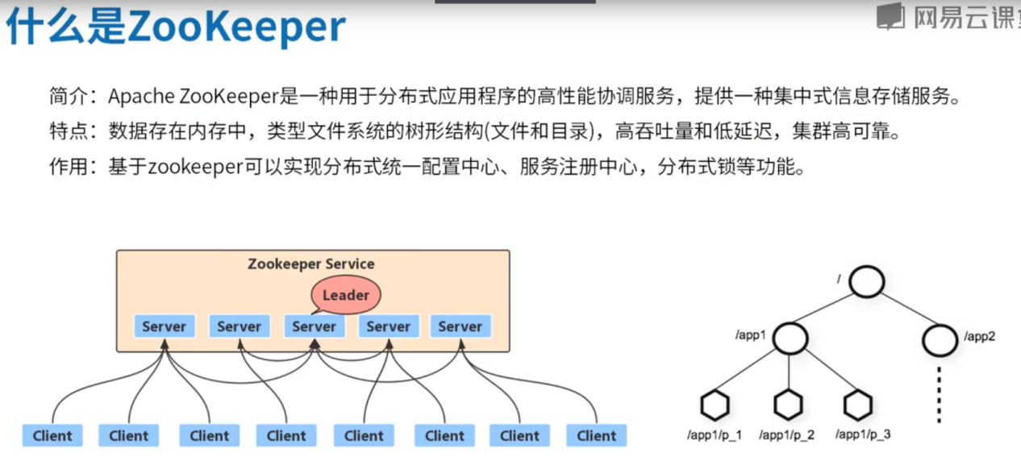

## 何为分布式协调服务？

单机系统处理能力上限，可用性，可靠性的考虑，变成分布式系统

原来单机进程中完成一件事的多个步骤，变为在多个计算机中完成，这时就需要协调各个计算节点做事的顺序；原来但系统资源竞争通过锁进行同步控制，现在变成了多个计算机上的进程间的资源竞争，需要分布式协调。

我们吧每个分布式系统中需要协调管理的公共基础部分抽取出来作为一个基础服务供大家使用，这就是分布式协调服务。

## Zookeeper的应用

Hbase:使用zookeeper进行Master选举、服务间协调

Solr:使用zookeeper进行集群管理、leader选举、配置管理

Dubbl:服务注册

Mycat:集群管理、配置管理

Ssarding-sphere:集群管理、配置管理

## zookeeper同类产品

Consul

Etcd

Doozer

## 单机版

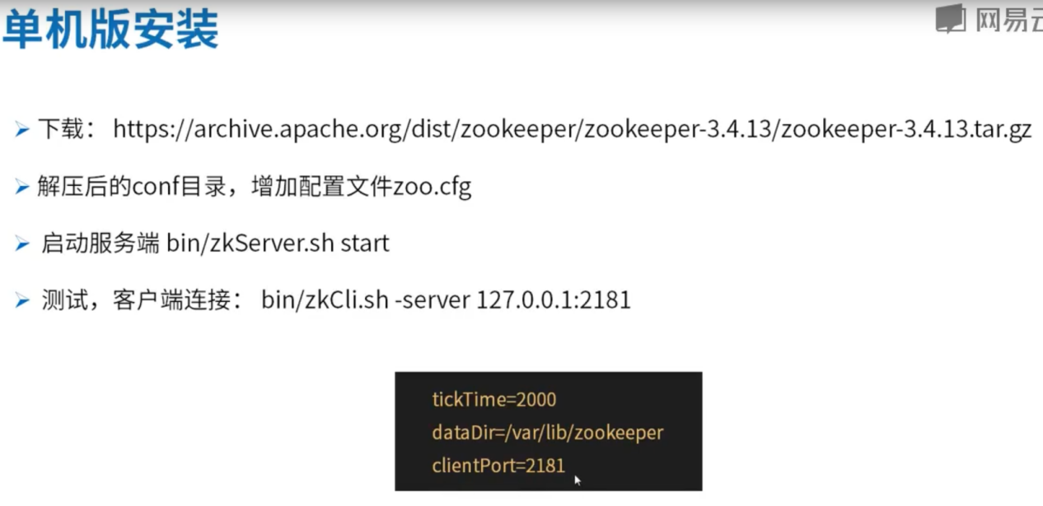

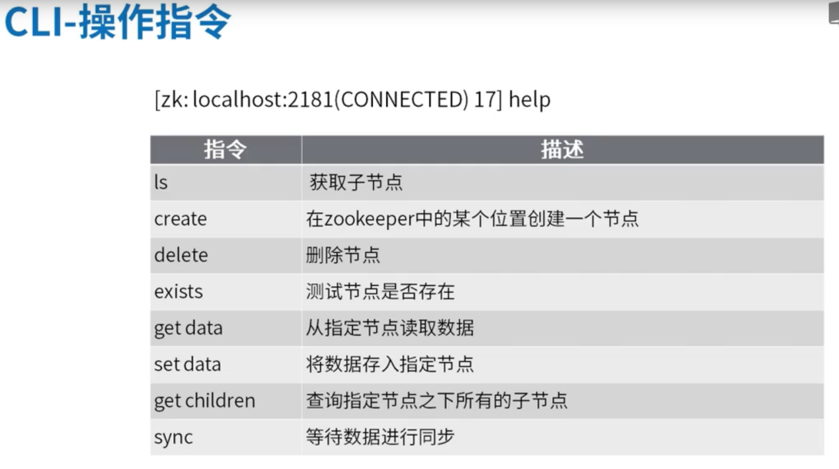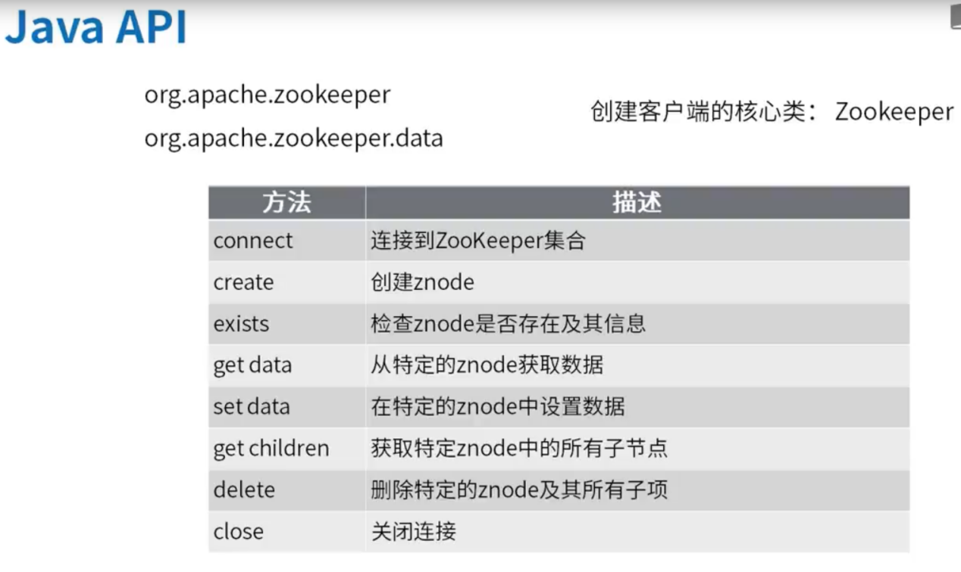

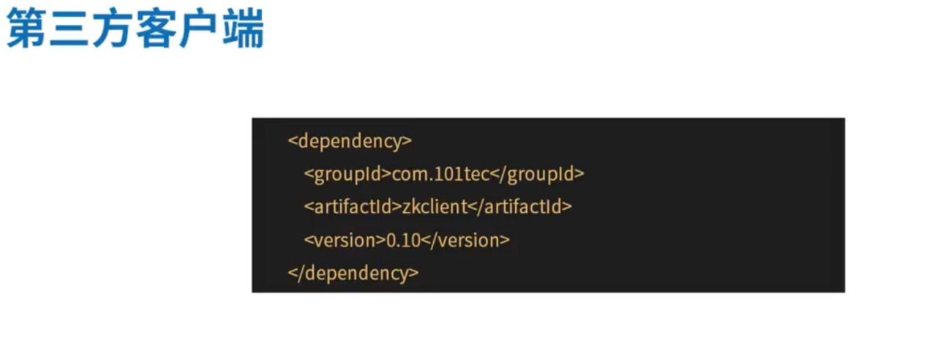

# Zookeeper核心概念

## session会话

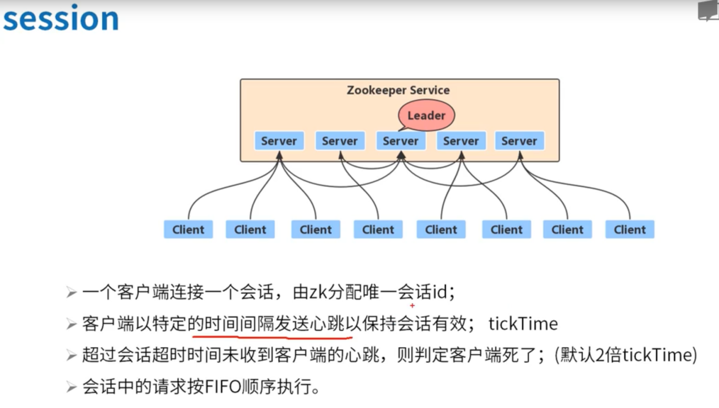

## 数据模型

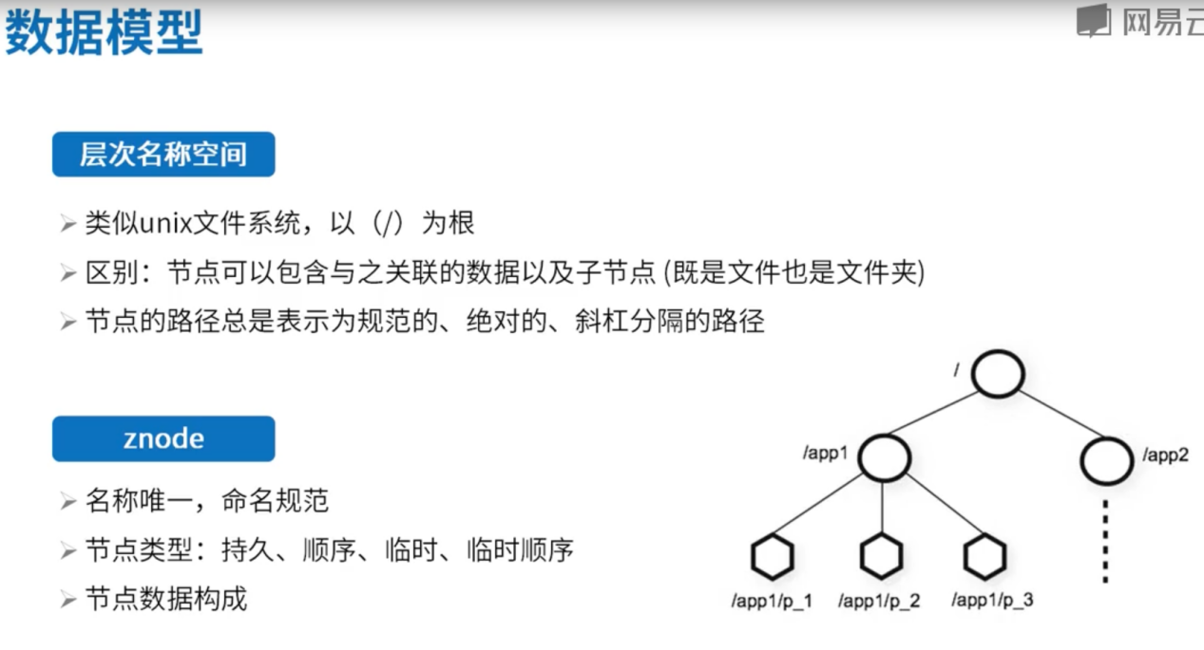

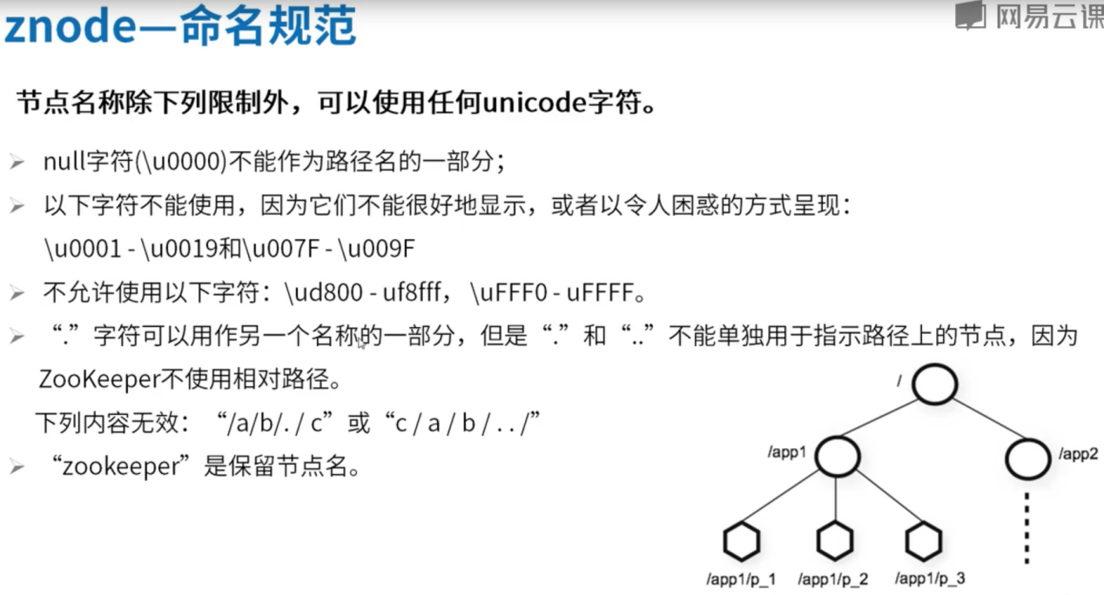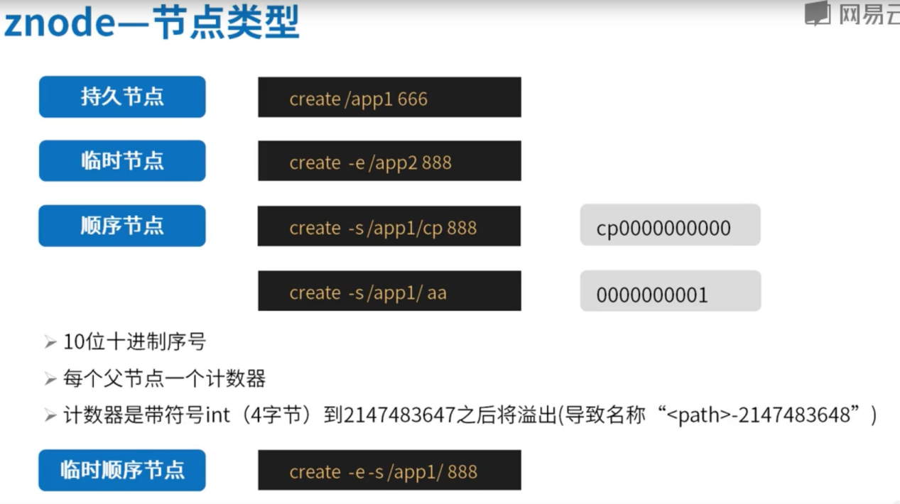

会话结束，临时节点消失

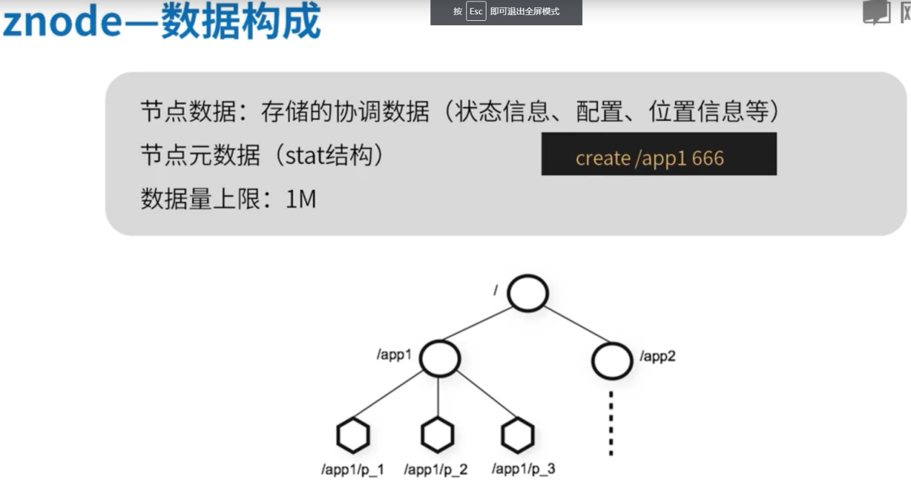

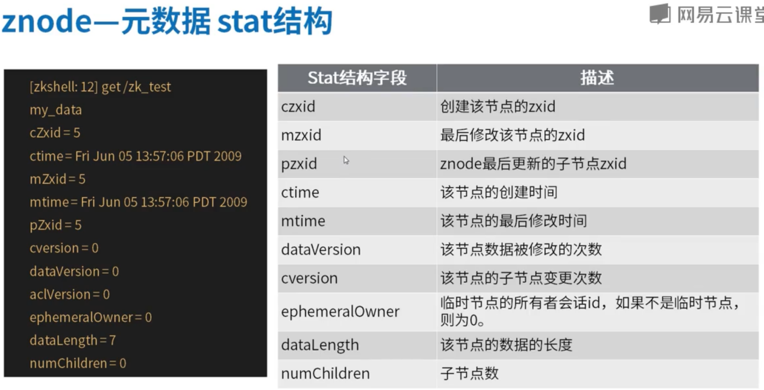

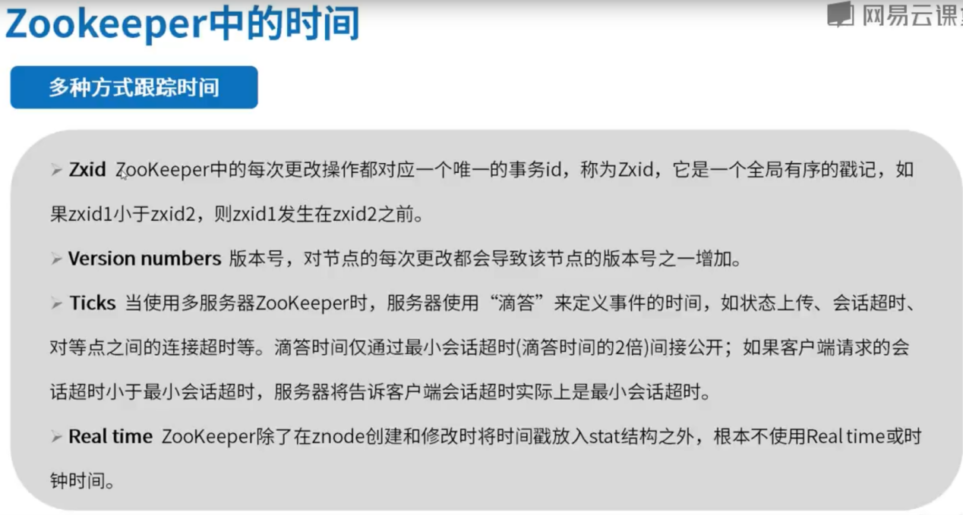

## Watch

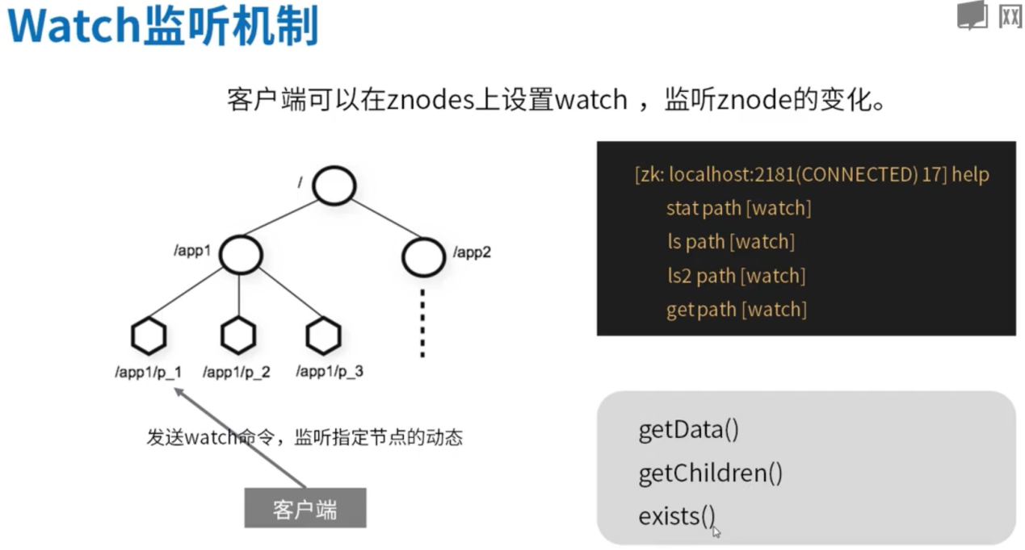

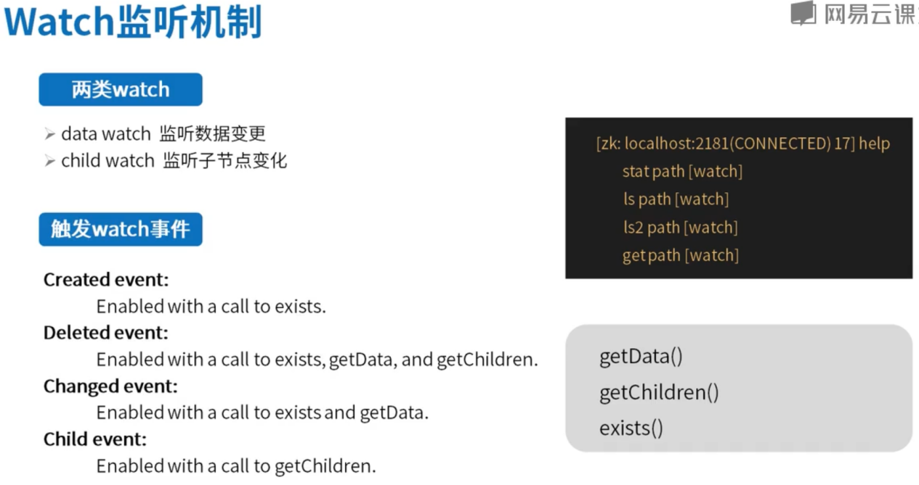

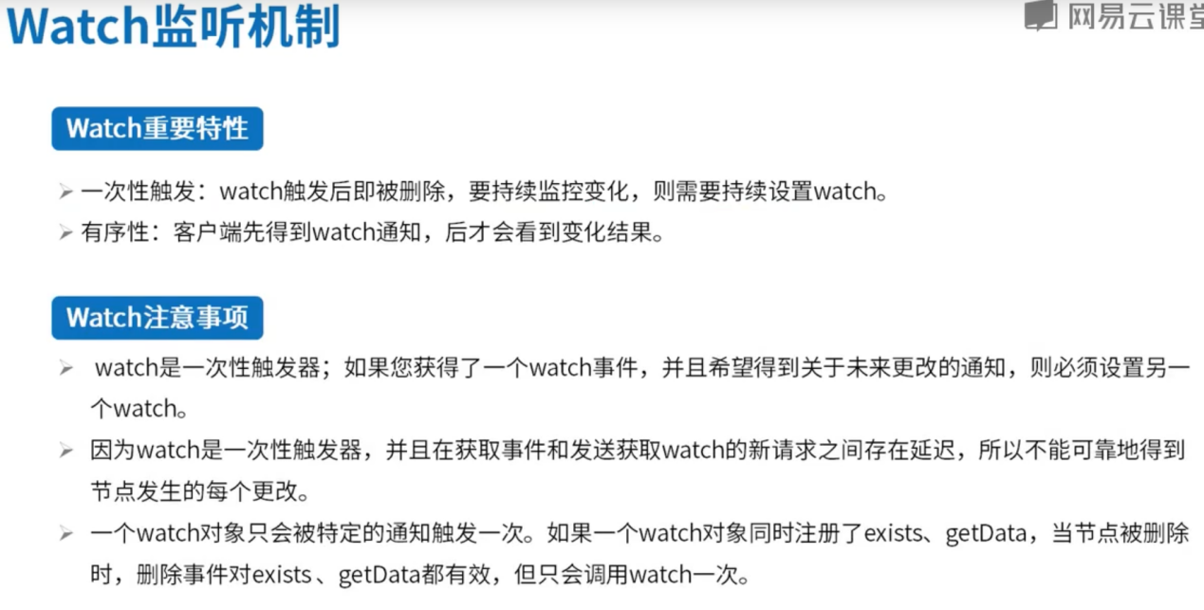

订阅实际上是触发之后，删除watcher，再次加上一个watcher

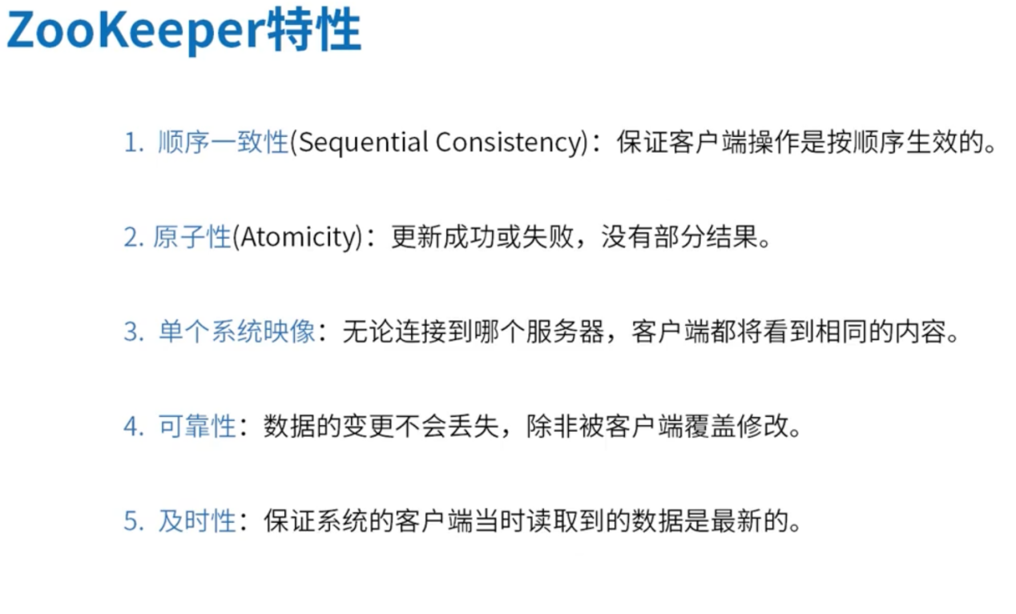

# Zookeeper的典型应用场景

数据发布订阅

命名服务

Master选举

集群管理

分布式队列

分布式锁

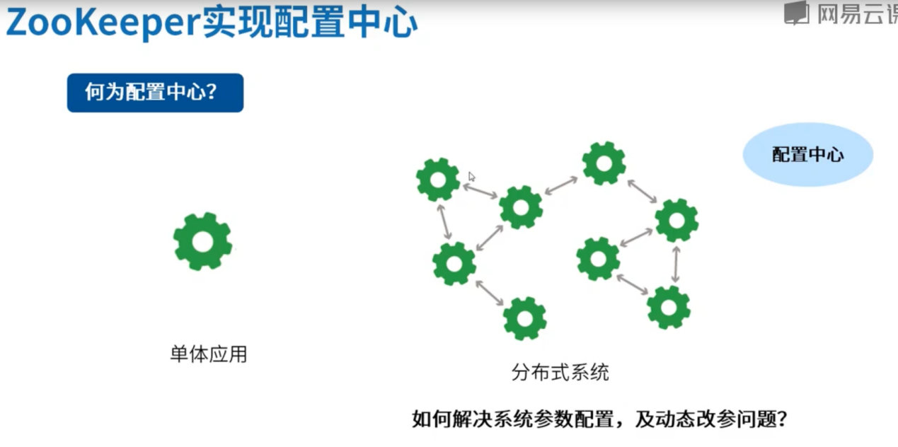

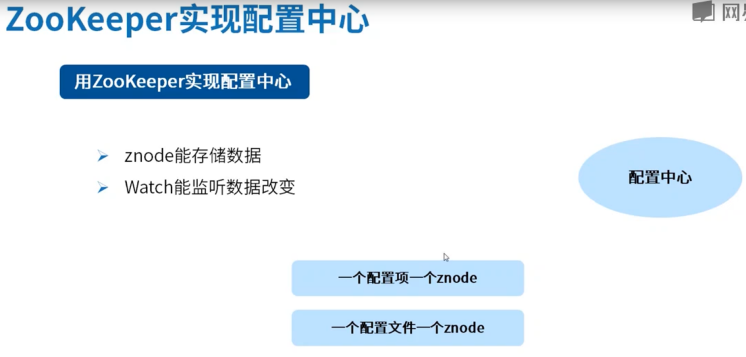

Zookeeper存储配置文件示例

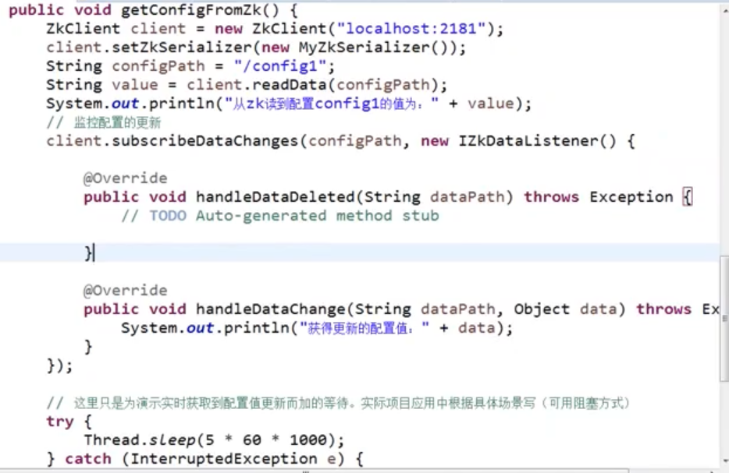

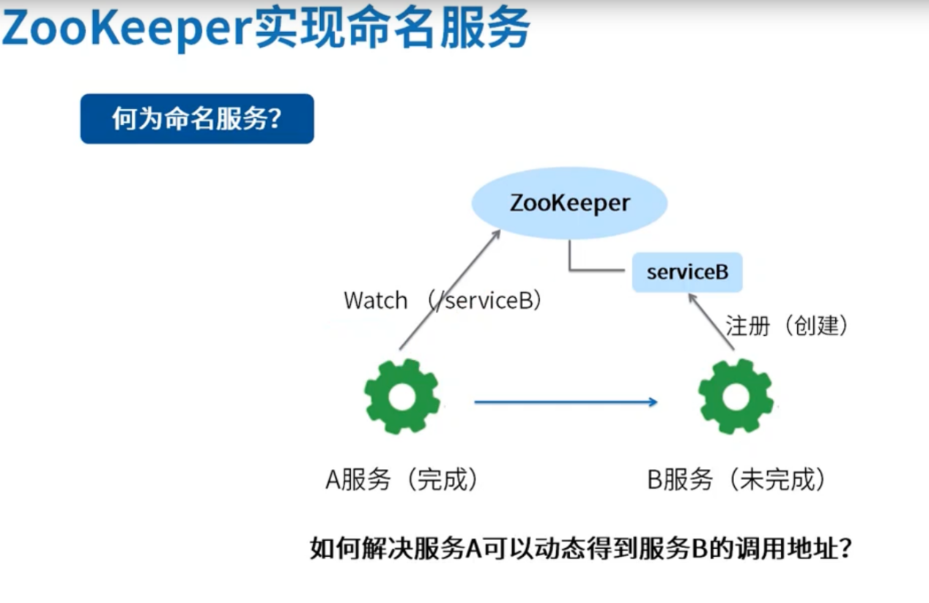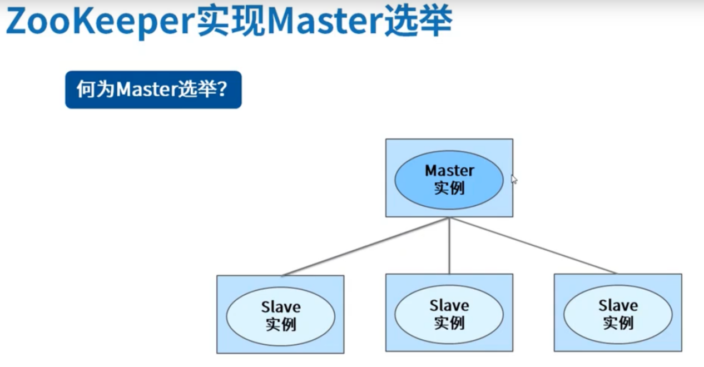

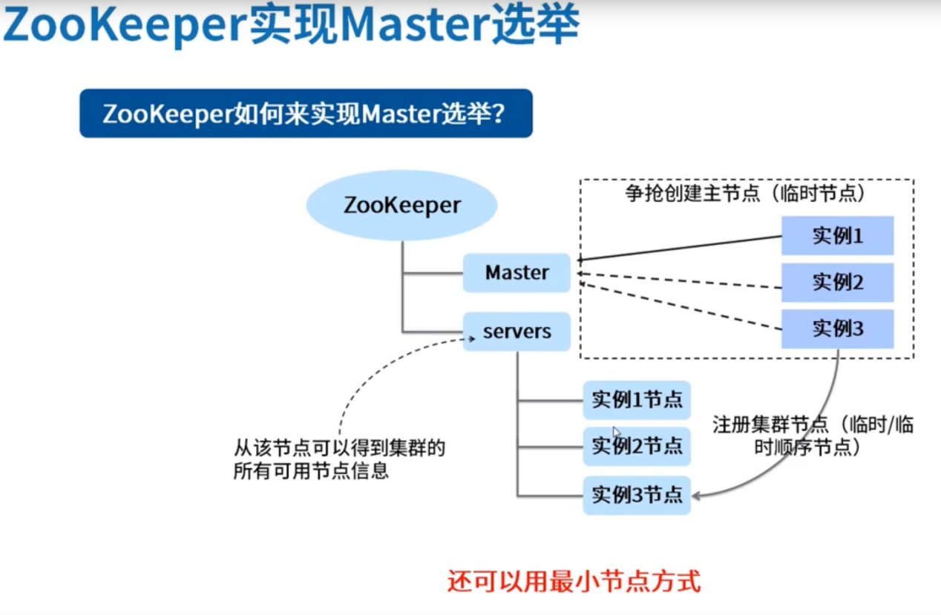

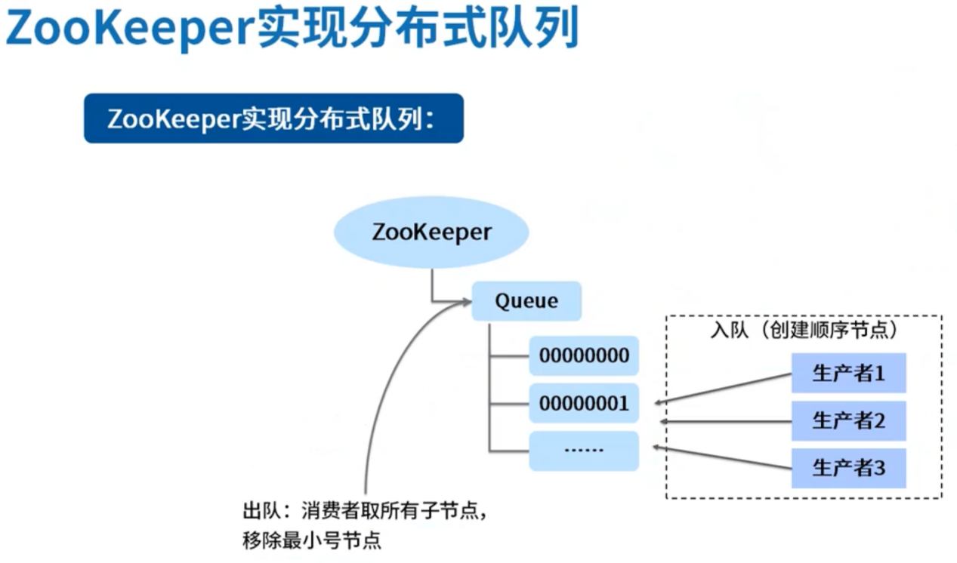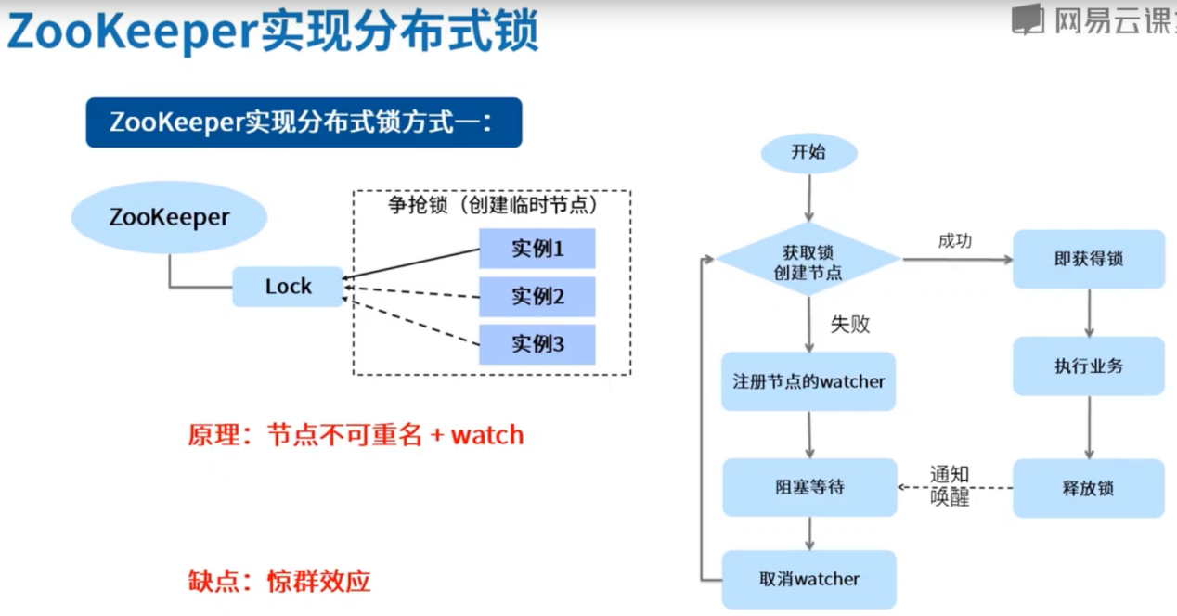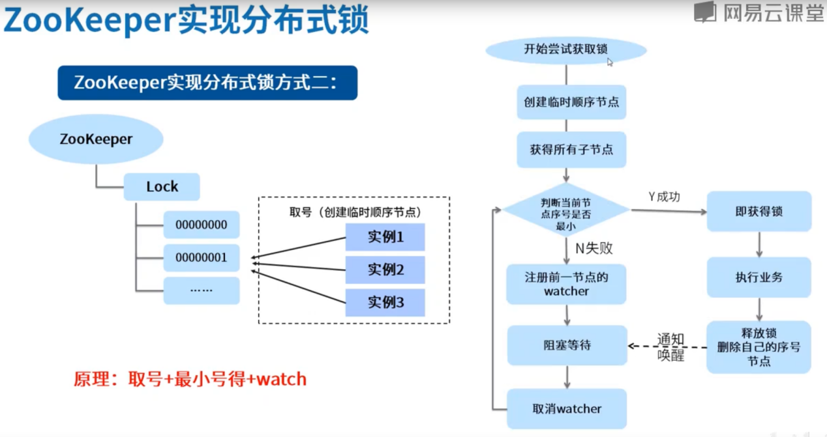

# Zookeeper集群

